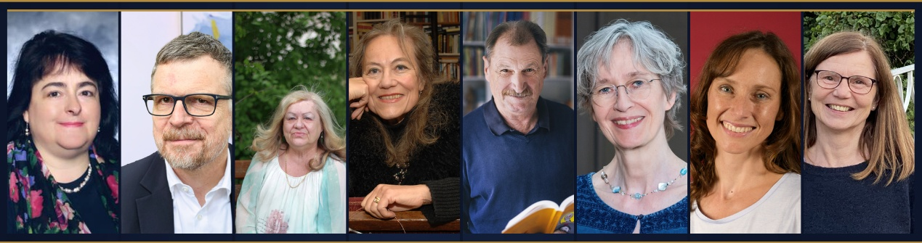

PEN-Jahrestagung in Nürnberg: Matinee der bayerischen Literatur – Literatur regional des PEN und befreundeter Vereinigungen.
Wie vielfältig die Literatur in der Region Franken ist, wird diese Matinee zeigen: Hier hat der PEN Mitglieder von Autorenverbänden in Franken und Bayern eingeladen, sich zu präsentieren – es geht von Mundart durch das Collegium Nürnberger Mundartdichter über die Mörderischen Schwestern zu Mitgliedern des Verbandes Deutscher Schriftsteller in Franken bis hin zum Autorenverband Franken und zu Mitgliedern des PEN in der Region – ihre Mitglieder stellen Auszüge aus ihrer literarischen Arbeit vor und stellen sich der Diskussion, vielfältig und spannend. Moderation: Uli Rothfuss.
Mit: Norbert Autenrieth, Vera Botterbusch, Siegfried Grillmeyer, Anna Neder von der Goltz, Hannelore Koch, Ulrike Schäfer, Ursula Schmid-Spreer, Kerstin Trimble und Michael Waschk
Zeit: So., 14.6.2026, 11 Uhr.
Ort: Fabersaal, Bildungszentrum am Gewerbemuseumsplatz 2, 90403 Nürnberg
Eintritt frei.
Die PEN-Jahrestagung 2026 wird gefördert von dem Bayerischen Staatsministerium für Wissenschaft und Kunst, dem Bildungscampus der Stadt Nürnberg, dem Caritas-Pirckheimer-Haus, dem Beauftragten der Bundesregierung für Kultur und Medien und dem Pegnesischen Blumenorden.
Fotos v. l. n. r.: Hannelore Koch (© privat), Siegfried Grillmeyer (© CPH), Ursula Schmid-Spreer (© privat), Vera Botterbusch (© privat), Norbert Autenrieth (© Sebastin Autenrieth), Ulrike Schäfer (© NABIHA Photgraphy), Kerstin Trimble (© hero-photos), Uli Rothfuss (© privat), Anna Neder von der Goltz (© privat)

